功能说明：
设置打印报表的抬头，如下图所示。
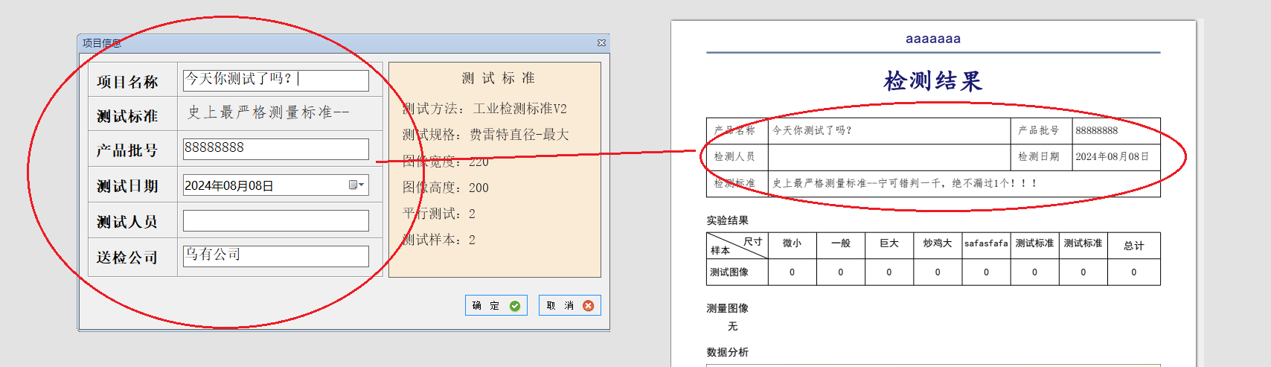

点击工具栏的“项目信息”按钮，如下图所示：
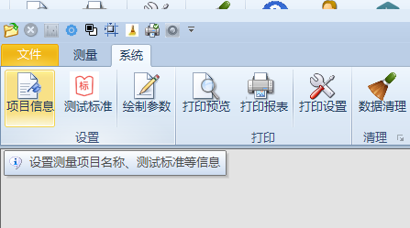

此时弹出项目信息设置窗体，如下图所示，该窗体不能缩放。
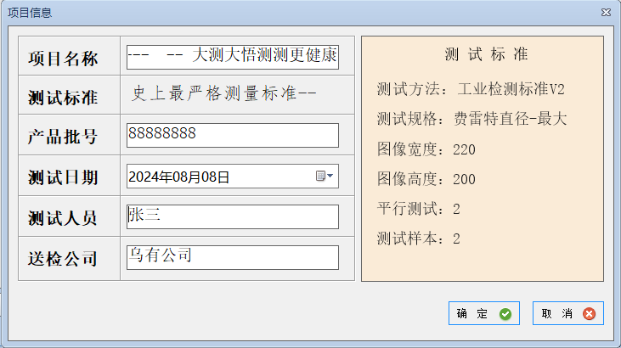

输入规则说明：
- 项目名称
非空，最长255个字符（一个汉字也是一个字符）。可以输入任意字符。如果输入为空或超过255个字符，会在输入栏右侧出现红色的闪烁感叹号，提示“[项目名称]不能为空”或“[项目名称]最多只能输入255个字符”，此时光标不能离开该输入栏，除非点击“取消”放弃所作的编辑工作。如下图所示：
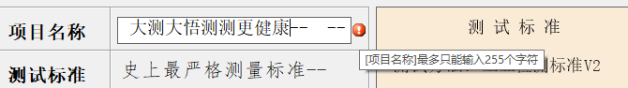

- 测试标准
由“测试标准”功能设置，在本功能是不可编辑的。
- 产品批号
非空，最长255个字符（一个汉字也是一个字符）。可以输入任意字符。如果输入为空或超过255个字符，会在输入栏右侧出现红色的闪烁感叹号，提示“[产品批号]不能为空”或“[产品批号]最多只能输入255个字符”，此时光标不能离开该输入栏，除非点击“取消”放弃所作的编辑工作。
（4）测试日期
可以手动输入日期或从弹出日历中选择日期，如果日期在当天日期之后，会在输入栏右侧出现红色的闪烁感叹号，提示“测试日期不能迟于今日：”+当天日期，如下图所示。此时光标不能离开该输入栏，除非点击“取消”放弃所作的编辑工作。
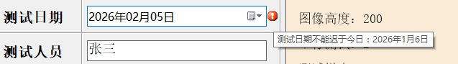

（5）测试人员
可以为空，最长255个字符（一个汉字也是一个字符）。可以输入任意字符。如果输入超过255个字符，会在输入栏右侧出现红色的闪烁感叹号，提示“[姓名]最多只能输入255个字符”，此时光标不能离开该输入栏，除非点击“取消”放弃所作的编辑工作。
（6）送检公司
可以为空，最长255个字符（一个汉字也是一个字符）。可以输入任意字符。如果输入超过255个字符，会在输入栏右侧出现红色的闪烁感叹号，提示“[公司名称]最多只能输入255个字符”，此时光标不能离开该输入栏，除非点击“取消”放弃所作的编辑工作。
说明：
- 按下Tab键时，光标会按以下顺序依次在各个输入栏和“确定”、“取消”按钮间循环移动：

项目名称->产品批号->测试日期->测试人员->送检公司->
确定->取消->项目名称->……
如果某个输入栏输入存在输入错误，则按下Tab键光标还是停留在该输入栏，直至输入正确。
- 当光标落在某个输入栏，按下F1会弹窗提示该输入栏的输入规则，如下图所示，当光标落在“测试日期”输入栏时按下F1，弹窗显示“测试日期”的输入规则：
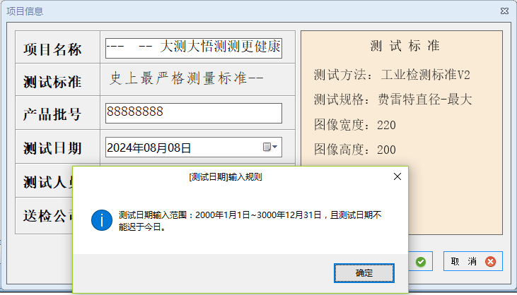

- 项目信息窗体右侧显示的是测试标准的信息（下图红色框标注的区域），在此处不能修改只是显示。

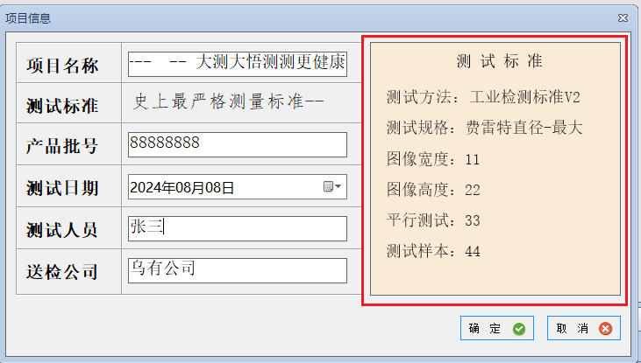

其所显示的测试标准信息需在测试标准设置窗体进行修改，如下图所示：

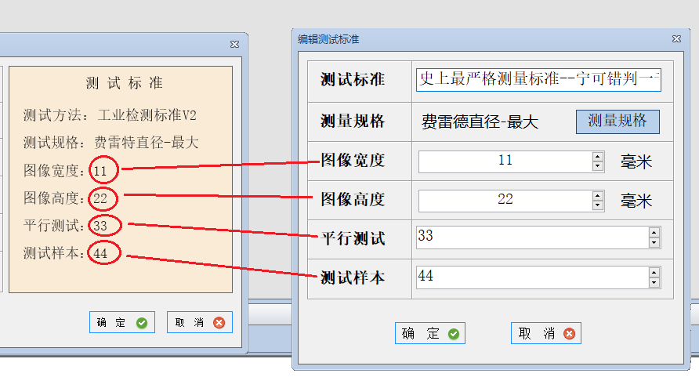

测试方法显示内容始终不变，测试规格显示内容也始终不变。

保存成功后，会影响到状态栏的变化，状态栏会更新项目名称，如下图所示:
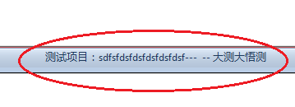

如果项目名称过长，系统会自动截取项目名称前40个字节显示，此时一个汉字按两个字节统计，如果这会导致将最后一个汉字分成两块，系统就提取项目名称前39个字节显示。

